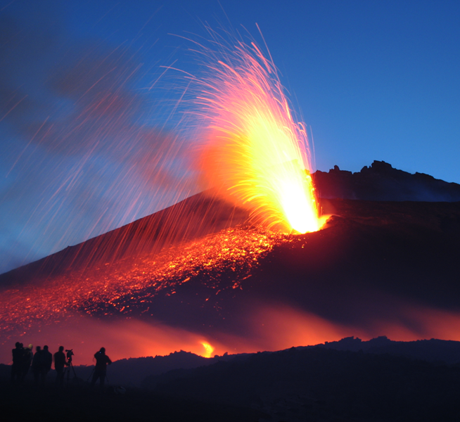
Itinerari Escursionistici - Sicilia Orientale

Num. Rif. = 1 | ETNA – GROTTA DEL GELO
Descrizione |  | La grotta del gelo, posta sul versante nord dell’Etna, è una cavità caratterizzata dall’avere al suo interno un piccolo ghiacciaio permanente che ne fa una delle mete più ambite del massiccio etneo.  L’itinerario ha un tempo di percorrenza di circa 8 ore e attraversa campi lavici dalla in cui è possibile vedere morfologie di particolare bellezza e boschi di faggi e castagni. Il dislivello in salita è di 200 m, in discesa di 500 m. Il percorso è lungo circa 18 km e quindi necessita una adeguata preparazione fisica.
Periodo consigliato |  | Maggio – Ottobre
Difficoltà |  | E
Attrezzatura consigliata |  | Bastoncini trekking. Occhiali da sole e crema solare. Abbigliamento adeguato all’ambiente montano. In particolare all’interno della grotta prevedere un maglione pesante, giacca e cappello. Macchina fotografica. Torcia elettrica frontale.

Num Rif. = 2 | ETNA – SERRA DEL SALIFIZIO
Descrizione |  | La serra del Salifizio costituisce il contrafforte meridionale della ben nota valle del Bove. L’itinerario si svolge principalmente in cresta e permette di avere una straordinaria vista sia della valle del Bove, sia del versante meridionale dell’Etna.  Tempo di percorrenza 5 ore Dislivello in salita 200 m dislivello in discesa 600.
Periodo consigliato |  | Aprile – novembre
Difficoltà |  | E
Attrezzatura consigliata |  | Bastoncini trekking. Occhiali da sole e crema solare. Abbigliamento adeguato all’ambiente montano. Macchina fotografica. Torcia elettrica frontale.

Num Rif. = 3 | ETNA – MONTI SARTORIUS
Descrizione |  | Itinerario molto semplice, ma nello stesso tempo molto vario. Nell’intervallo di poche ore ci permetterà di osservare le diverse sfaccettature del territorio etneo, quindi si passerà da un ambiente prevalentemente boscoso ad uno strettamente vulcanico costituito da coni di cenere.
Periodo consigliato |  | Maggio - dicembre
Difficoltà |  | T
Attrezzatura consigliata |  | Bastoncini trekking. Occhiali da sole e crema solare. Abbigliamento adeguato all’ambiente montano. Macchina fotografica. Torcia elettrica frontale.

Num Rif. = 3 | IBLEI – PANTALICA
Descrizione |  | L’itinerario della necropoli di Pantalica è uno dei più semplici, ma allo stesso tempo suggestivi. Il percorso si svolge lungo alcuni canyon scavati dai fiumi sull’altipiano Ibleo. La straordinaria bellezza ed importanza storica ha fatto si che fosse dichiarato patrimonio dell’umanità dall’ UNESCO nel 2005. Tempo di percorrenza 5 ore
Periodo consigliato |  | Tutto l’anno
Difficoltà |  | T
Attrezzatura consigliata |  | Bastoncini trekking. Occhiali da sole e crema solare. Abbigliamento adeguato all’ambiente montano. Macchina fotografica. Torcia elettrica frontale.
Num Rif. = 4 | PELORITANI – ROCCA NOVARA
Descrizione |  | In un contesto geologicamente controverso spicca la Rocca di Novara di Sicilia. Piccola vetta acuminata, che per la sua particolare forma e colore viene soprannominata “Il Cervino di Sicilia”. L’itinerario proposto conduce in vetta da dove sarà possibile ammirare il panorama sia sul mar tirreno che sul mare Ionio e la valle dell’Alcantara. Si tratta di un percorso di circa 4 ore con un dislivello in salita di 250 m
Periodo consigliato |  | Tutto l’anno
Difficoltà |  | E
Attrezzatura consigliata |  | Bastoncini trekking. Occhiali da sole e crema solare. Abbigliamento adeguato all’ambiente montano. Macchina fotografica. Torcia elettrica frontale.

Num Rif. = 5 | NEBRODI – BOSCO DI MALABOTTA
Descrizione |  | Il bosco di Malabotta è uno dei pochi boschi naturali della Sicilia. Si colloca tra la catena dei monti Peloritani e quella dei monti Nebrodi.  Il bosco è caratterizzato dalla presenza di querce secolari uniche nel loro genere, inoltre trovano spazio diverse specie tipiche di ambienti umidi, di prateria e di ambiente rupestre. Questa eccezionale biodiversità ha fatto si che nel 1997 sia stata istituita una riserva naturale . Il percorso so svolge prevalentemente su carrareccie senza particolari dislivelli. Il tempo di percorrenza è di circa 4 ore.
Periodo consigliato |  | Tutto l’anno
Difficoltà |  | T
Attrezzatura consigliata |  | Bastoncini trekking. Occhiali da sole e crema solare. Abbigliamento adeguato all’ambiente montano. Macchina fotografica. Torcia elettrica frontale.

Num Rif. = 6 | NEBRODI – LAGO TREARIE
Descrizione |  | Ritratta di un itinerario particolarmente suggestivo, specialmente in autunno e primavera a causa sia della colorazione delle foglie, sia dalle diverse fioriture che caratterizzano i pascoli circostanti.  Dal punto di vista panoramico si ha la possibilità di osservare l’intero versante nord – occidentale dell’Etna in tutta la sua maestosità. e le vallate che costituiscono la dorsale meridionale dei monti Nebrodi.  Durata 8 ore  Dislivello salita 600, discesa 600
Periodo consigliato |  | Tutto l’anno
Difficoltà |  | T
Attrezzatura consigliata |  | Bastoncini trekking. Occhiali da sole e crema solare. Abbigliamento adeguato all’ambiente montano. Macchina fotografica. Torcia elettrica frontale.

Contatti: Cell.: 3471234477 - 3388185940
E-mail: giovgiuf@libero.it - marco.liuzzo@tiscali.it

LEGENDA DIFFICOLTÀ
T=Turistico: itinerari su strade forestali, sterrate o facili mulattiere sempre con segnali evidenti e comprensibili. Non presentano problemi particolari anche con condizioni atmosferiche avverse: nebbia, pioggia, nevischio.
I dislivelli sono contenuti entro i 250-300 metri di altitudine e la lunghezza di questi itinerario non è mai eccessiva, ma può impegnare per diverse ore.
E= ESCURSIONISTICO: itinerari che superano le tre ore e sono più complessi del “turistico”. I sentieri sono più impegnativi, con tratti anche fuori pista sul terreno naturale, non manipolato dall'uomo. I terreni possono essere sconnessi e spesso la segnaletica occorre cercarla attentamente: in alcune zone i segnali possono mancare. I dislivelli superano i 500 metri e talvolta si arriva ai 1000 metri. L'ambiente attraversato è solitario e la distanza dai punti d'appoggio richiedono capacità nell'orientamento, conoscenza di carte e bussola, esperienza di montagna e dei pericoli, l'allenamento e l'equipaggiamento deve certamente essere adeguato.

Data | Località | Num. min. | Num. max. | Quota a pers.
14/11/2010 | Serra del Salifizio | 15 | 25 | Euro 15
12/12/2010 | M. Sartorius | 15 | 25 | Euro 15
09/01/2011 | Rocca Novara | 15 | 25 | Euro 15
20/02/2011 | Pantalica | 15 | 25 | Euro 15
20/03/2011 | Bosco di Malabotta | 15 | 25 | Euro 15

